Федеральное государственное автономное образовательное учреждение
высшего образования
«Национальный исследовательский университет «Высшая школа экономики»
Факультет Санкт-Петербургская Школа экономики и менеджмента
Образовательная программа «Экономика»
направление подготовки: 38.03.01 Экономика
(уровень: бакалавриат)
ОТЧЕТ
по производственной практике

Выполнил студент 4 курса 182 группы
Соснин Юрий Алексеевич_
(ФИО)

________________________
(подпись)

Проверил:

(должность, ФИО руководителя от факультета)
(оценка) |  | (подпись)
 |  | (дата)

Санкт-Петербург

2022

Содержание

- Введение
- Содержательная часть.
  - Краткая характеристика организации
  - Описание профессиональных задач, решенных студентом на практике
  - Исполненное индивидуальное задание.
- Заключение
- Список литературы
- Приложения
ВВЕДЕНИЕ
В период с 10 января 2022 года по 20 марта 2022 года мной была пройдена производственная практика в компании «Самокат» (ООО «Умное пространство»). Практика проходила в отделе машинного обучения, в команде, занимающейся рекомендательными системами, в онлайн-формате.
Цели производственной практики, согласно программе практики - развить навыки полученных компетенций за период теоретического обучения на основании непосредственного знакомства с профессиональной деятельностью на базе профильной организации.
Руководителями практики от НИУ ВШЭ были поставлены следующие задачи общего характера:
- Ознакомиться с программой практики и пройти инструктаж по технике безопасности.
- Ознакомиться с подразделением, в котором проходит практика: изучение действующих в подразделении нормативно-правовых актов по его функциональному предназначению, структуре организации, основным показателям подразделения и его результатам.
- Провести анализ внешней среды компании.
- Провести анализ деятельности организации, включая анализ экономических показателей в динамике.
- Провести анализ конкурентоспособности организации и разработать предложения по ее повышению на основе результатов анализа.
- Провести анализ бизнес-процесса, в который был включен студент в период прохождения практики.
- Собрать количественные и/или качественные данные о деятельности организации. Сформулировать и обосновать предложения по совершенствованию деятельности организации, направлению ее развития.
Руководитель практики от организации поставил задачи индивидуального характера:
- Изучить литературу по теме рекомендательных систем
- Имплементировать алгоритм анализа данных из одной из статей
- Проверить работу алгоритма на общедоступных данных
- Применить алгоритм к данным компании, рассчитать метрики качества, сравнить с использующимися методами
- Сделать вывод о целесообразности использования нового метода
СОДЕРЖАТЕЛЬНАЯ ЧАСТЬ
Краткая характеристика организации
«Самокат» — российский сервис экспресс-доставки продуктов питания и товаров для дома, совместное предприятие «Сбера» и VK, с штаб-квартирой в Санкт-Петербурге.
Организационно «Самокат» состоит из двух юридических лиц: ООО «Умный ритейл» и ООО «Умное пространство». Первое подразделение занимается инфраструктурой (склады, курьеры, и т.п.), второе - IT-подразделение, занимающегося разработкой приложения, аналитикой, а также задачами анализа данных. В частности, отдел машинного обучения занимается прогнозированием спроса и его сезонности, регулированием минимального чека, а также анализом поведения потребителей, для совершенствования рекомендательных систем внутри приложения. В этой части команды и была пройдена практика.
Внутри отделов подразделений преобладает плоская (горизонтальная) организационная структура, присутствует минимальное число уровней организационной иерархии. Отдельные сотрудники имеют сферы профессиональных интересов и определенные задачи, которыми они занимаются ежедневно, однако не закреплены за ними и периодически могут участвовать в других проектах внутри «ML-команды».
Описание профессиональных задач, решенных студентом на практике
В этом разделе будут описаны результаты выполнения заданий общего характера, результаты и процесс выполнения индивидуального задания в следующем разделе.
Во-первых, стоит составить характеристику внешней среды, в которой функционирует компания. Продажи на рынке eGrocery, то есть рынке онлайн-продажи товаров повседневного спроса, в том числе продуктов питания, в 2021 года составили 329 млрд рублей, показав более чем двукратный рост по сравнению с 2020 годом, когда они составили 155 млрд рублей. В декабре 2021 года эксперты предсказывали и дальнейший рост, давая оценку в 500-600 миллиардов рублей к 2023 году.
Основными драйверами роста были названы расширяющаяся география – доставка начинает работать во все большем числе городов России – а также экстенсивная маркетинговая активность. Тем не менее, причиной настоящего расцвета онлайн-ритейла послужила пандемия коронавируса, резко повысившая спрос людей на «бесконтактный» способ приобретения товаров первой необходимости. Именно в 2020 году рынок показал наибольший рост.
Согласно отчету tadviser, на рынке eGrocery присутствует 6 крупных компаний, занимающих около 80% этого рынка.
- холдинг О2О (совместное предприятие «Сбера» и VK, включает сервисы Delivery Club, «Самокат»)
- «Сбермаркет»
- «Вкусвилл»
- Х5 Group (сервисы Vрrok.ru, доставка «Пятерочки» и «Перекрестка»)
- «Яндекс» («Еда», «Лавка»)
- «Севергрупп» («Лента», «Утконос»)
«Самокат» – относительно молодая компания, основанная в 2018 году. Изначально проект позиционировал себя как инновация на рынке доставки, заявляя беспрецедентно быстрое время доставки, от 15 до 30 минут. Основное конкурентное преимущество компании, позволяющее реализовать такую скорость - это система дарксторов. Даркстор (dark store) – это такой формат склада, на котором товары хранятся в собранном виде, готовые для доставки курьерами. Он выглядит как обычный магазин с штучной выкладкой товаров, но недоступен непосредственно для покупателей, будучи предназначенным только для курьеров.
Согласно отчету CM Ventures, «Самокат» в 2021 являлся одной из четырех крупнейших компаний по быстрой доставке в мире, наряду с Dmart, «Яндекс.Лавкой», и Getir.
Что касается экономических показателей, можно провести оценку основных финансовых показателей за 2018-2021 годы. Начав с 0,3 млрд рублей в 2019, выручка в 2020 составила 8,5 миллиарда рублей, а за 9 месяцев 2021 – уже превысила 23 млрд. «Самокат» работает в 46 городах России, а также, на момент начала 2022, в США; функционируют около 400 дарксторов. Прибыль при этом остается отрицательной, и финансируется за счет добавочного капитала.
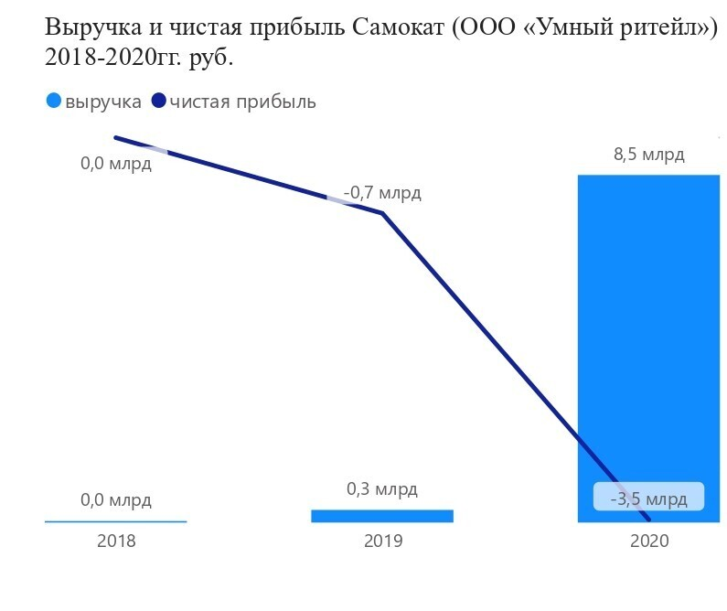
Источник: vc.ru
Подробнее стоит рассказать о бизнес-процессе, в который я был непосредственно включен. Рекомендательная система – это программа, предсказывающая на основе данных о пользователе его будущие предпочтения. В контексте онлайн-ритейла – это раздел в приложении, показывающий товары, похожие на уже внесенные пользователем в корзину или на прошлую историю покупок этого пользователя. Постановка задачи рекомендации в контексте машинного обучения – как, имея матрицу пользователей и предметов, заполненную в очень низкой степени (как правило пользователи взаимодействуют лишь с очень небольшой долей предметов), наилучшим образом предсказать спрос пользователя на предметы, с которыми он еще не взаимодействовал.
Процесс разработки такой системы будет описан позже, в разделе «Исполненное индивидуальное задание», однако стоит сказать о способах оценки качества полученного результата, так как это непосредственно связано с соответствующим бизнес-процессом. Существует два фундаментальных способа оценки рекомендательной системы: офлайн и онлайн оценка. Офлайн оценка проводится непосредственно во время разработки, это определенная метрика, которая показывает качество предсказания на существующем наборе данных. Примерами таких метрик для задачи бинарного предсказания (потенциальной покупки предмета, в отличие, например, от оценки фильма) могут быть Hit Rate и nDCG (normalized discounted cumulative gain). Они показывают, насколько много предметов, предложенных системой, на самом деле были куплены пользователями.
Онлайн оценка – это следующий этап оценки рекомендательной системы, она проводится аналитиками с помощью A/B тестов. Для этого реальные пользователи приложения случайно делятся на две группы: группу воздействия и группу контроля. Для группы контроля новая версия системы (подлежащая оценке) вводится, для группы контроля – нет. После определенного периода проводится оценка с использованием бизнес-метрик, таких как Click-through rate, Conversion, Sales & Revenue. Уже на основе этого этапа тестирования принимается решение о вводе системы в эксплуатацию.
Я во время своей практики занимался только разработкой и офлайн-стадией оценки, в этапе тестов принять участие, к сожалению, не представилось возможности ввиду его длительности.
Исполненное индивидуальное задание
Моим индивидуальным заданием от организации была проверка гипотезы о том, что применение гиперболических методов в процессе рекомендации будет существенно улучшать метрики офлайн-этапа на данных компании.
Первой задачей было изучение научной статьи «HyperML: A Boosting Metric Learning Approach in Hyperbolic Space for Recommender Systems» (Tran, L. V., Tay, Y., Zhang, S., Cong, G., & Li, X., 2019).
Задача Metric Learning заключается в том, чтобы на основе данных создать модель, помещающую предметы и пользователей в определенное многомерное пространство, в котором предметы, понравившиеся пользователям, находятся ближе к ним в смысле расстояния, а не понравившиеся – дальше. Например, проекции таких пространств можно увидеть в Приложении. Таким образом, похожие предметы «притягиваются» друг к другу, как и похожие пользователи. Чтобы порекомендовать покупателю товары, нужно взять наиболее близко расположенные к нему предметы, у них будет выше шанс ему понравиться.
Инновация статьи заключается в том, что авторы используют не обычные Евклидовы расстояния для определения сходства объектов, а гиперболические расстояния модели Пуанкаре́. По результатам статьи, авторы приходят к выводу о том, что такие расстояния лучше отражают структуру пространства предметов и пользователей, чем обычные, и производят лучшие результаты. Моей задачей являлось проверка этой гипотезы на данный компании «Самокат».
Для этого мной на языке Python была имплементирована модель Collaborative Metric Learning (CML), а также ее гиперболическая версия из статьи. Отдельные компоненты были взяты из существующих библиотек с открытым исходным кодом.
После создания моделей была проведена их офлайн оценка, сравнение друг с другом и стандартным бейзлайном ALS, работающим по другому принципу. Значения метрик приведены в таблице.
Модель | Hit Rate at 10 | Hit Rate at 10 (global) | nDCG at 10
ALS | 0.524 | 0.0485 | 0.2875
CML | 0.56 | 0.051 | 0.3169
Hyperbolic CML | 0.5435 | 0.0653 | 0.3094

Из таблицы видно, что по 2 из 3 метрик, результаты гиперболического варианта оказываются хуже, чем у стандартного CML. Однако результаты, тем не менее, лучше бейзлайна. Получившиеся значения в целом соответствуют другой статье, «Where are we in embedding spaces? A Comprehensive Analysis on Network Embedding Approaches for Recommender Systems» (Zhang, S., Chen, H., Ming, X., Cui, L., Yin, H., & Xu, G.,2021), авторы которой экспериментировали с гиперболическими моделями. По их выводам, гиперболические модели далеко не всегда применимы, и стандартные методы в большинстве случаев оказываются более предпочтительными.
Таким образом, гипотеза о том, что новая модель сможет улучшить рекомендации оказалось отвергнута. Было принято решение пока не переходить к онлайн стадии тестирования с помощью A/B теста, до возможного совершенствования работы модели.

ЗАКЛЮЧЕНИЕ
За время прохождения практики я применил навыки, полученные на образовательной программе «Экономика», непосредственно ознакомился с деятельностью профильной организации. Мной были применены мои знания в области машинного обучения для реализации прикладной задачи. К сожалению, достичь положительного результата не удалось, однако проведенное исследование тем не менее имеет смысл, исключая одно из потенциальных направлений развития.
Кроме того, был проведен анализ компании, ее внешней среды, конкурентоспособности, и одного бизнес процесса, в который я был включен.
Список литературы
Tran, L. V., Tay, Y., Zhang, S., Cong, G., & Li, X. (2019). HyperML: A Boosting Metric Learning Approach in Hyperbolic Space for Recommender Systems. ArXiv:1809.01703 [Cs, Stat]. http://arxiv.org/abs/1809.01703
Zhang, S., Chen, H., Ming, X., Cui, L., Yin, H., & Xu, G. (2021). Where are we in embedding spaces? A Comprehensive Analysis on Network Embedding Approaches for Recommender Systems. Proceedings of the 27th ACM SIGKDD Conference on Knowledge Discovery & Data Mining, 2223–2231. https://doi.org/10.1145/3447548.3467421
Программа практики Образовательная программа «Экономика» / URL: https://spb.hse.ru/mirror/pubs/share/544988522.pdf
Официальный сайт «Самоката» / URL: samokat.ru
Выпуск eGrocery бюллетеня Январь 2022 // Data Insight / URL: https://www.datainsight.ru/eGrocery_January_2022
Бум спроса на инновации для розничной торговли: как меняется объем инвестиций в RetailTech в России и в мире // New Retail / URL: https://new-retail.ru/business/bum_sprosa_na_innovatsii_dlya_roznichnoy_torgovli_kak_menyaetsya_obem_investitsiy_v_retailtech_v_ros2682/
Интернет-продажи продуктов питания в России // TAdviser / URL: https://www.tadviser.ru/index.php/Статья:Интернет-продажи_продуктов_питания_в_России
Сезон отчетов. Часть 2. Итоги деятельности крупнейших служб доставки еды России за 2020 г // vc.ru / URL: https://vc.ru/finance/247397-sezon-otchetov-chast-2-itogi-deyatelnosti-krupneyshih-sluzhb-dostavki-edy-rossii-za-2020-g
Дарксторы привлекают инвестиции. Аналитики изучили мировой рынок экспресс-доставки продуктов на примере крупнейших игроков в сегменте // Inc. / URL: https://incrussia.ru/understand/dark-store-research/
Приложения
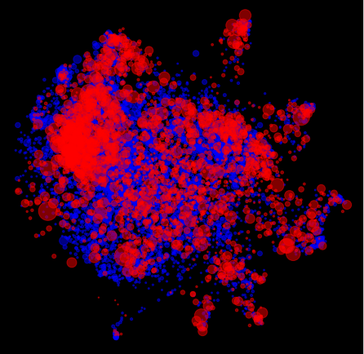
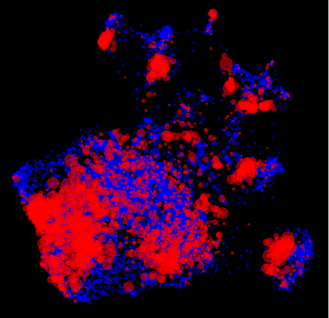
Иллюстрация получившихся эмбеддингов. Сверху – Hyperbolic CML, снизу – CML. Синим цветов выделены предметы, красным - пользователи.

Подтверждение выполнения
Соснин Ю.А. | Директор по персоналу и организационным изменениям, Глотова Ю.Н. | Доцент Департамента экономики, Артемова Д.И.
 | МП | МП
« » 2022 г. | « » 2022 г. | « » 2022 г.

Программа практики Образовательная программа «Экономика» URL: https://spb.hse.ru/mirror/pubs/share/544988522.pdf
Официальный сайт «Самоката» / URL: samokat.ru
Выпуск eGrocery бюллетеня Январь 2022 / URL: datainsight.ru/eGrocery_January_2022
tadviser.ru/index.php/Статья:Интернет-продажи_продуктов_питания_в_России
e-pepper.ru/news/investory-cm-ventures-rossiyskiy-rynok-bystroy-dostavki-budet-rasti-eshchye-10-let.html
https://vc.ru/finance/247397-sezon-otchetov-chast-2-itogi-deyatelnosti-krupneyshih-sluzhb-dostavki-edy-rossii-za-2020-g

